ECONELO F1
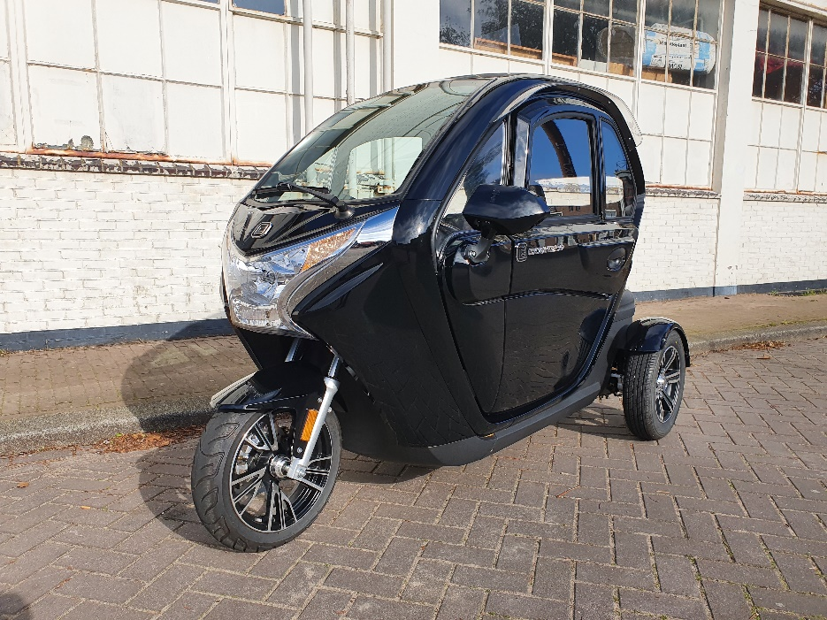

PRODUCT SPECIFICATIES
Motor: 2.5 KW
Accu: 60V 45Ah Lood-Gel
Brandstof: Elektrisch
Certificaat: EEC L2e
Remsysteem: Hydraulische met remschijven
Aantal zitplaatsen: 2
Minimale bodemvrijheid: 1000 mm

BUITENAFMETINGEN
Lengte: 2260 mm
Breedte: 1170 mm
Hoogte: 1480 mm
Wielbasis: 1670

GEWICHT
Totaal toegestaan gewicht: 502 Kg
Gewicht exclusief batterij: 270 Kg

PRESTATIES
Maximumsnelheid: 45 km/h
Klimvermogen:15 graden
Laadtijd: 8 uur
Accuduur: 60 km

